**实验二 门电路特性测量**

1. **实验目的和要求**
2. 认识正弦信号及参数
3. 掌握用示波器测量正弦信号的基本方法；
4. 掌握稳压电源和万用表的使用方法；
5. 认识数字集成电路，能识别各种类型的数字器件和封装；
6. 学习查找器件资料，通过器件手册了解器件；
7. 了解面包板的基本结构、掌握面包板连接电路的基本方法和要求；
8. 了解实验箱的基本结构、功能和使用方法；
9. 掌握基本的数字电路的故障检查和排除方法。
10. 掌握数字器件的静态特性和动态特性测量方法及对数字系统设计的影响；
11. 掌握通过数字器件手册查看器件静态和动态特性参数；
12. **实验原理**
13. 使用函数发生器产生叠加在直流上的正弦波信号，其实现方法为设置偏移量（offset）。输出至示波器，对所需数据进行测量。
14. 74HC04内含6组相同的反相器。逻辑图如下：

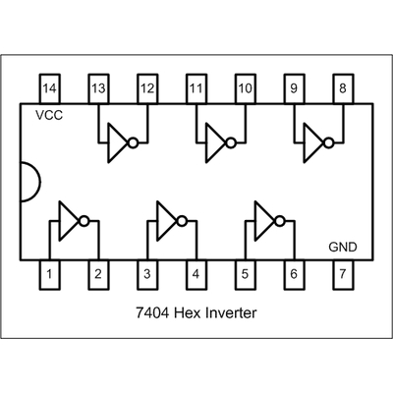

1. 进行门电路功能验证。
2. 利用示波器X-Y 方式测量74HC04 器件的电压传输特性。电路如下：

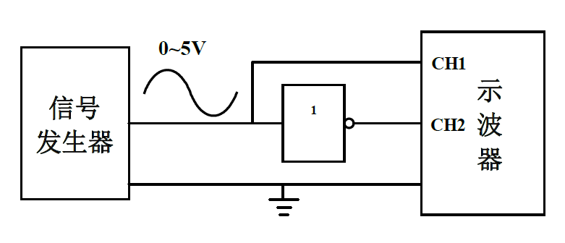

1. 用环形振荡器测量74HC04 的传输延时时间。电路图如下：

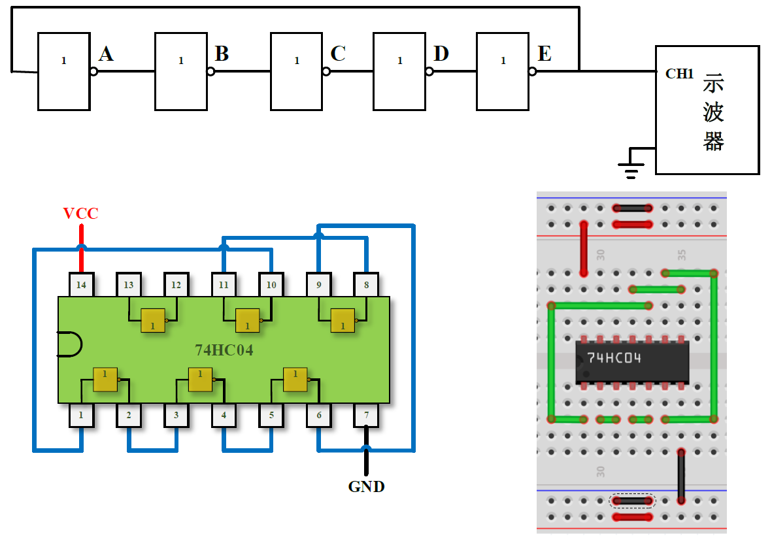

1. **实验仪器**

|  |  |  |
| --- | --- | --- |
| **设备名称** | **生产厂家** | **设备型号** |
| 万用表 | MASTECH 华仪 | MS8040 |
| 函数信号发生器 | SIGLENT 鼎阳科技 | SDG1000X |
| 直流电源 | SIGLENT 鼎阳科技 | SPD3303C |
| 示波器 | GWINSTEK 固纬电子 | GDS-1102 |
| 74HC04 | / | / |

1. **实验记录**
2. **步骤一：叠加在直流上的正弦波的测试**
3. 调节函数发生器，产生叠加在直流上的正弦波信号，其中直流分量为2.5V，交流分量峰峰值为5V，信号频率为500Hz；
4. 用示波器测出信号的相关参数（直流分量和交流分量下的峰峰值、有效值、周期、频率），其中用示波器测量交流分量的有效值时，通道耦合方式选择AC；
5. 记录：

|  |  |  |  |  |  |
| --- | --- | --- | --- | --- | --- |
| **使用仪器** | **直流分量** | **交流分量** | | | |
| **峰峰值** | **有效值** | **周期** | **频率** |
| **函数发生器** | **2.5V** | **5V** | **/** | **/** | **500Hz** |
| **示波器** | 2.5V | 5.00V | 3.06V | 2.000ms | 500Hz |

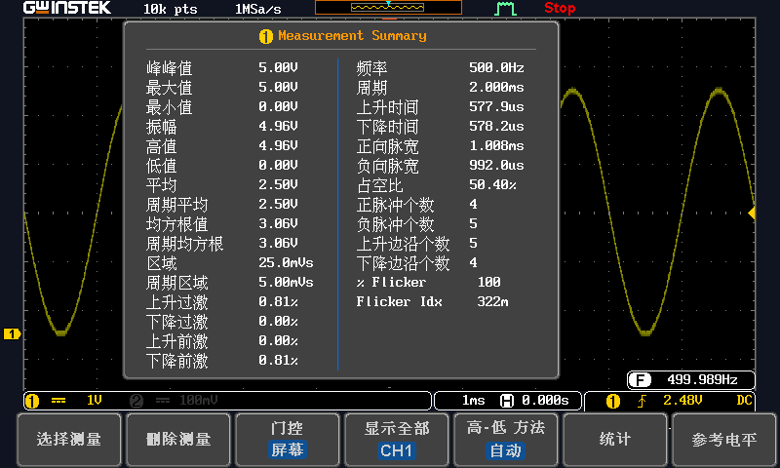

（注：此处操作有失误，未将通道耦合方式设置为交流AC）

1. **步骤二：门电路功能验证**
2. 按照下图在面包板上连接电路：

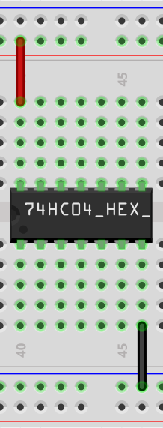

1. 接通电源，先将13脚接至地线，完成测量。再将13脚接至Vcc，完成测量；
2. 用使用万用表电压档，在13脚接在Vcc/地线时，对不同针脚进行测量。结果如下：

|  |  |  |  |
| --- | --- | --- | --- |
| **13脚连接至** | **黑表笔测量位置** | **红表笔测量位置** | **电压U（V）** |
| 地线 | 7脚 | 14脚 | +4.985 |
| 13脚 | -0.0155 |
| 12脚 | +4.980 |
| Vcc | 7脚 | 14脚 | +4.989 |
| 13脚 | +4.990 |
| 12脚 | +0.0088 |

1. **步骤三：利用示波器X-Y方式测量74HC04器件的电压传输特性VO=f(Vi)**
2. 按下图在面包板上连接电路：

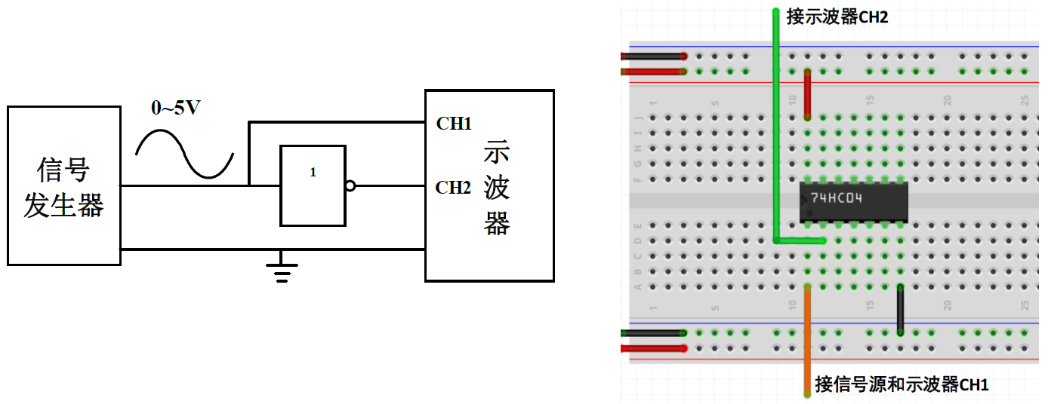

1. 输入端接0~5V的正弦波，用示波器观察并记录输入、输出波形；
2. 示波器切换到X-Y方式，观察并记录电压传输特性曲线；
3. 用光标“Cursor”法在电压传输特性曲线上找到并记录ViHmin、ViLmax及对应的VOLmax、VOHmin值。并与数据手册上的值进行比较。

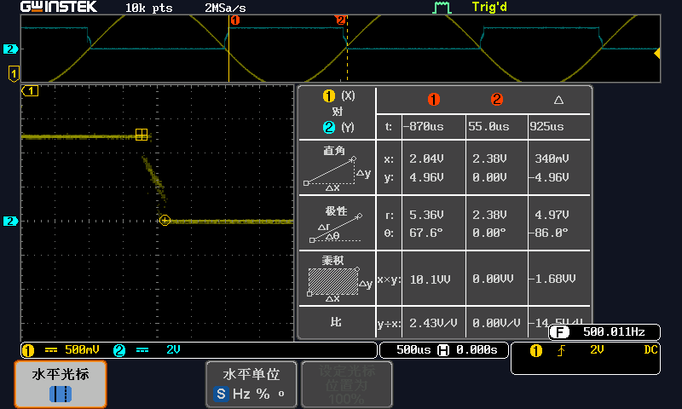

1. 记录结果：

|  |  |  |  |
| --- | --- | --- | --- |
| **ViHmin（V）** | **ViLmax（V）** | **VOLmax（V）** | **VOHmin（V）** |
| 2.04 | 2.38 | 0.00 | 4.96 |

1. **步骤四：用环形振荡器测量74HC04 的传输延时时间**
2. 按下图在面包板上连接电路：

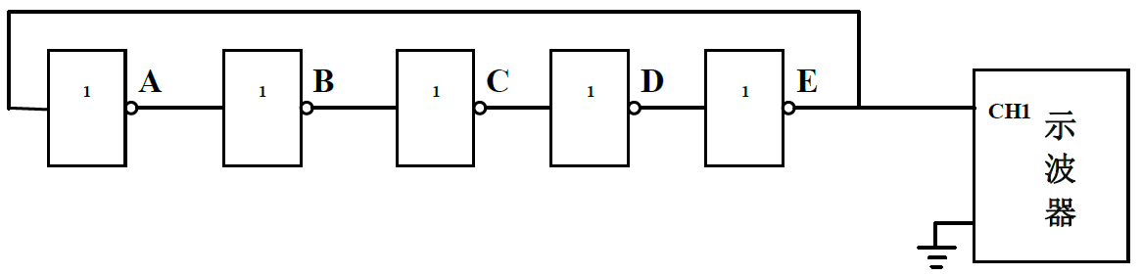

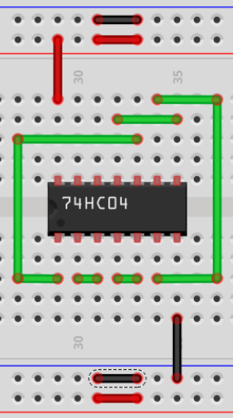

实物连接图：

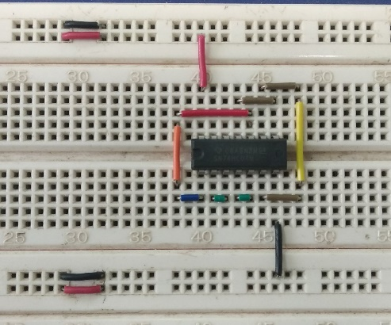

1. 用示波器观察并记录振荡波形：

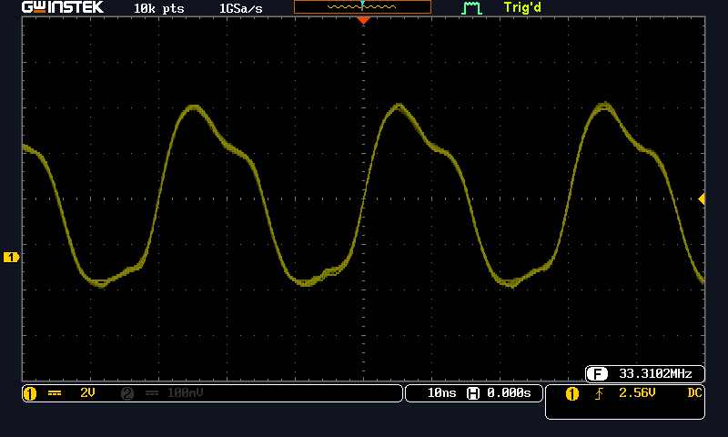

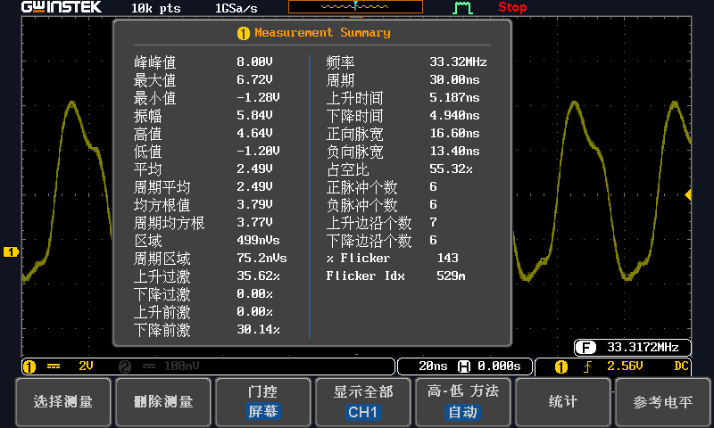

1. 记录数据：

|  |  |
| --- | --- |
| **信号输出周期T（ns）** | **传输延时tpd=T/2n（ns）** |
| 30 | 3 |

1. （选做）在传输延时测量电路中加入长导线（用丁字线级联），观察线延时造成的振荡周期变化，记录输出信号的周期，计算相应的tpd，并和前面测的结果作对比：

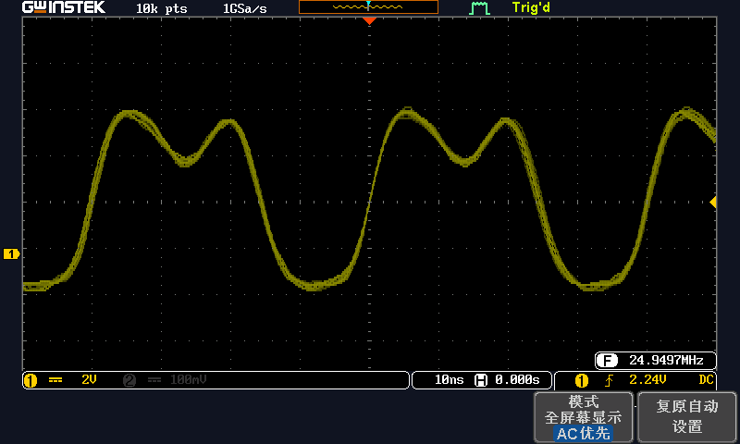

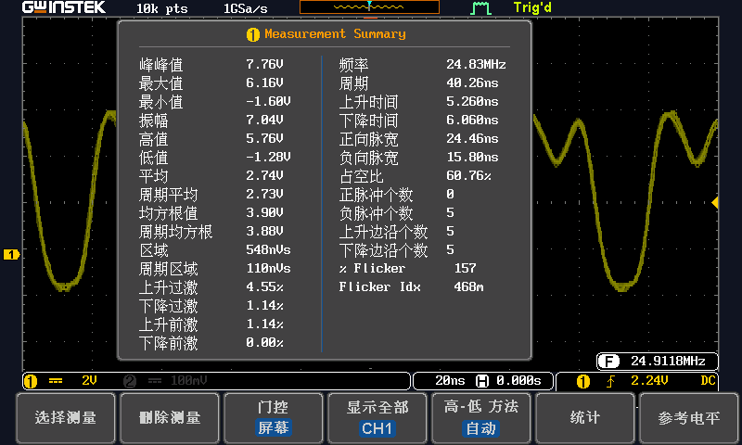

将导线延长后，观察到波形产生变化，并且在测量中发现，频率、周期均有改变。说明导线的延长使得振荡周期变长，也即导线的长度也同样会增加门电路的延时。

1. 将示波器通道的带宽限制打开，观察波形的变化，并对结果进行分析讨论：

（忘记保存截图）

在开启示波器通道的带宽限制功能后，发现波形由之前的不规则形状变为了较为规则的正弦波。这是因为带宽限制功能将一些“噪声信号”以及高频信号过滤。所以会发现波形的振幅同样会有所缩小。